# МІНІСТЕРСТВО ОСВІТИ І НАУКИ УКРАЇНИ

# НАЦІОНАЛЬНИЙ УНІВЕРСИТЕТ ”ЛЬВІВСЬКА ПОЛІТЕХНІКА”

Кафедра інформаційних систем та мереж

ЗВІТ

про виконання лабораторної роботи № 1

з дисципліни

« Екстримальне програмування»

Варіант 25

Студент групи КН-311

Прокіпчук О.А.

Прийняв викладач

Щербак С. С.

Львів-2020

**Мета роботи:** ознайомитись та встановити технології розробки програмного забезпечення Java, Node js, ReactJs.

**Хід роботи**

1. Встановлення Java 8

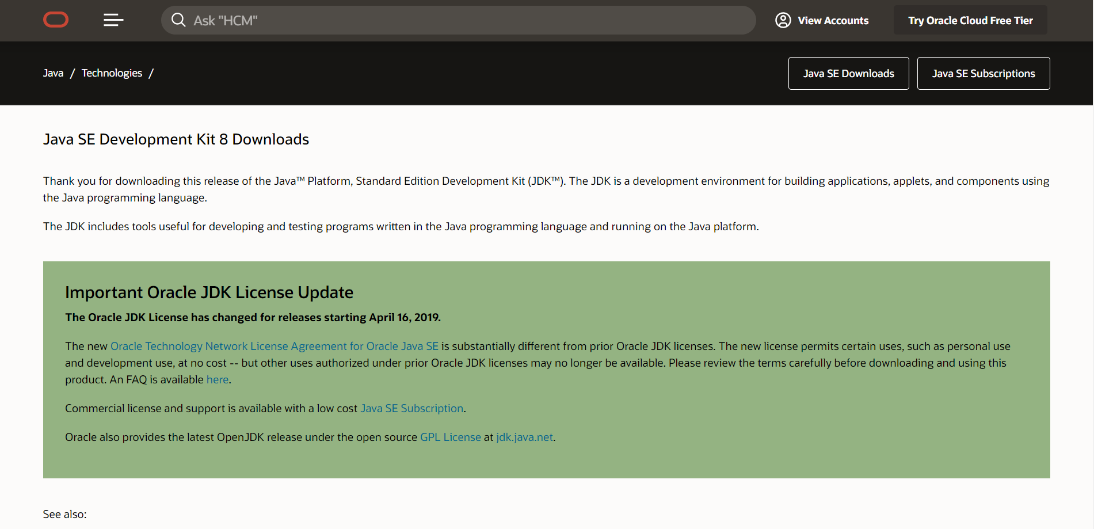

1. Для розробки пз встановлюю IntelliJ IDEA.

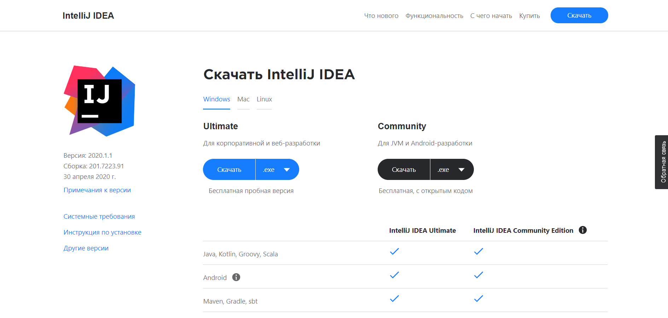

1. Додаю Java в змінну середовища

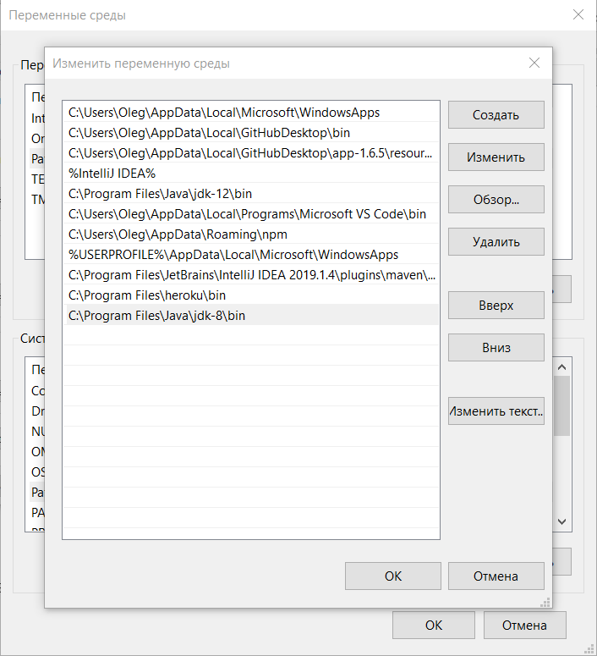

1. Встановлюю node js та npm

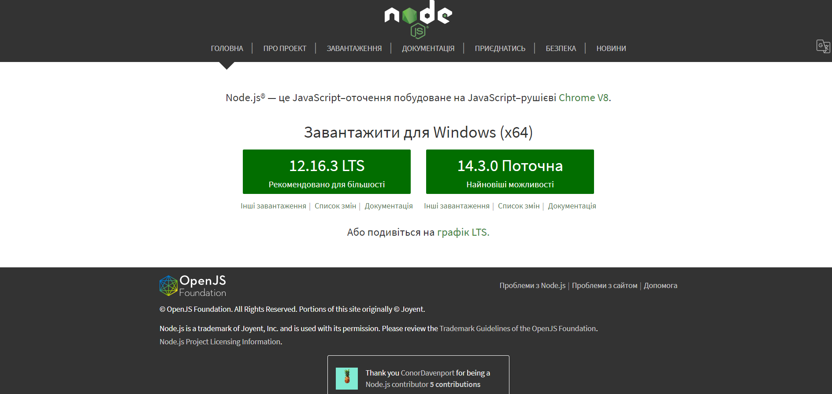

1. Провіряю правильність встановлення

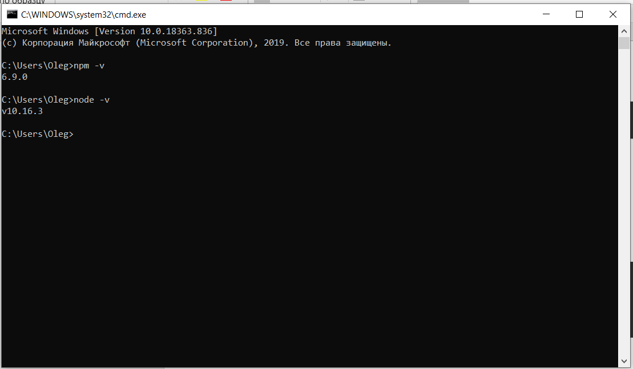

**Висновок:** на даній лабораторній роботі я ознайомився та встановив технології розробки програмного забезпечення Java, Node js, ReactJs.